福北水道维护性疏浚安全管理措施研究

齐林林1 杨 莎2 杨欣程1 白海鹏1 桑 桥1

（1长江航道工程局，南京，210000，2东南大学，南京，210000）

**摘要：**福北水道是长江深水航道的重要通道，航道弯曲狭窄，维护性疏浚工程量大，挖泥船施工与通航船舶、码头及锚地进出船舶之间矛盾突出。本文通过对耙吸式挖泥船疏浚施工工艺、福北水道维护性疏浚对通航影响分析,提出海事部门监管、安全警示标志设置、警戒力量和驾引人员配置等安全管理措施。

**关键词：**维护性疏浚；通航矛盾；施工工艺；安全管理措施

中图分类号：U615 文献标识码：A 文章编号：

**Study on Safety Management Measures for Maintenance Dredging of Fubei Waterway**

Qi Linlin1Yang Sha2 Yang Xincheng1 Bai Haipeng1 Sang Qiao1

（1 Yangtze River Channel Engineering Bureau，Nanjing,210000，2 Southeast University,Nanjing,210000）

**Abstract:** The Fubei Waterway is an important channel of the Yangtze River deep water channel. The channel is narrow and curved, and the amount of maintenance dredging works is large. The contradiction between dredger construction and navigation ships, docks and anchorages entering and leaving the ship is prominent. Based on the analysis of dredging suction dredger construction technology and the influence of maintenance dredging on the Fubei Waterway on navigation, this paper proposes safety management measures such as supervision by the maritime department, setting of safety warning signs, vigilance forces and deployment of pilot personnel.

**Keywords:** maintenance dredging; navigation contradiction; construction technology; safety management measures

# 0 引 言

航道不断航疏浚一般是指在航道的正常使用情况下，对航道开展的疏浚施工活动[1]。长江12.5 米深水航道的淤积是河床演变的正常现象，在保障船舶正常通航的同时，必须对浅段或不稳定水域进行维护性疏浚，以维护供船舶航行的航道尺度。

维护性疏浚期间通航安全问题国内外已有一些研究。国外学者[2-5]建立了一种基于风险识别的水域管理决策工具，提出了降低风险水平的各种安全保障措施。国内学者根据一些施水域特点分析了疏浚施工期间的安全管理问题，尹云峰[6]基于各类型疏浚船舶的特点，分析了疏浚施工中港口与航道通航安全保障措施。孙晓峰、戚建民[7-8]等探讨长江口深水航道船舶航行与疏浚作业安全通航的问题。黄酉鸣[9]对航道不断航疏浚施工安全措施进行一些总结。

福北水道是长江深水航道的重要通道，维护疏浚施工与通航矛盾突出。研究福北水道疏浚施工对通航的影响并提出针对性的安全管理措施，可指导

疏浚施工实践，以及海事主管机关对航道维护疏浚施工期间通航安全维护和监督管理的参考。

# 1福北水道维护性疏浚区域

福北水道主要重点维护性疏浚区FB#7~ FB#19，如图1所示。航道弯曲狭窄最窄处航宽 260m，维护水深为理论最低潮面下 12.5 米。福姜沙北水道为上行通航分道，供上行船舶通过使用。船长 110m 以上的船舶禁止在 FB#7 浮至 FB#13 浮之间相互追越。

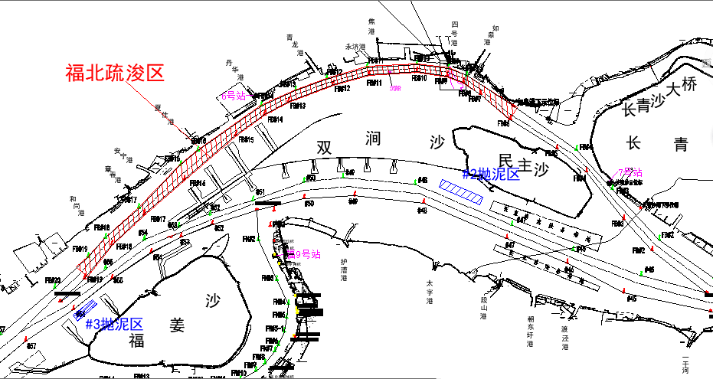

图1福北水道重点维护性疏浚区

Figure 1 Fubei Waterway Key Maintenance Dredging Area

# 2福北水道维护疏浚施工工艺

本工程疏浚施工主要是利用带有艏吹功能及船方计量系统的自航耙吸式挖泥船挖泥，然后运泥至艏吹站艏吹至横港沙纳泥区或者运泥至指定抛泥区抛泥。汛期艏吹时由于水流条件不良，挖泥船在码头靠泊时不稳，所以汛期施工选择抛泥工艺，枯季时水流条件相对较好，枯季施工选择艏吹工艺。

耙吸式挖泥船在正常疏浚施工期间，耙吸挖泥船耙吸范围一般为船舶左右侧各 5m（如图2所示）。同时综合考虑过往船舶尺度，在一定条件下，过往船舶在疏浚船舶耙吸范围左右方向上各约30m 以外的水域，前后400m以外的水域通过即可确保疏浚及船舶通航的安全。长鲸 6、长鲸 2 船宽分别为27m、24.6m，船长分别为157.8m、131.4m，据此测算工程所用疏浚耙吸式挖泥船施工期间所需安全水域宽度均约为92m~97m，长约 931.4m~957.8m。

为便于施工安全取安全水域宽度及长度分别为 100m 及 960m。

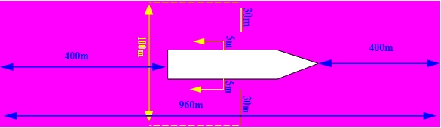

图2 疏浚船舶占用水域范围尺度示意图

Figure 2 Schematic scale of water area occupied by dredging vessels

# 3福北水道维护性疏浚对通航影响分析

## 3.1维护性疏浚对航行船舶影响分析

维护疏浚期间，将长期安排大型耙吸船“长鲸 6”在该水域进行疏浚，汛期航道淤积严重时，将增调大型耙吸船“中昌浚 27”在该水域同时施工。耙吸船在航道内施工期间需占用约 100m 宽航道水域。

福北维护疏浚区 FB7#~FB#13 间航道设标宽度为 260m，根据最新的航路规定该航段为禁止追越航段。按照分条疏浚施工计划，耙吸船在航道一侧进行疏浚施工时，航道一般仅剩余 100-130m 可通航水域，耙吸船在航道中心线附近施工时碍航性更为明显。施工期间该水域剩余可用航宽不满足大型船舶追越和交会要求。根据预测，福北汛期回淤量大，单月淤积量超过100万，施工强度大，预期需安排超过两条耙吸船同时24小时作业才能满足维护要求，疏浚施工与船舶通航矛盾将非常突出。

FB#13~FB#19航段航道设标宽度为300m~480m，维护性疏浚施工将使航道剩余 100~380m可用水域，其中航道中心线附近施工时碍航性较为明显，此时施工使施工区两侧仅有100m可用水域，而380m宽可用水域仅在部分航段航道边侧施工短期内存在，采用单侧分条施工可以使剩余可航宽度不小于150m。试运行期福北水道基本没有船长超过150m 过境船，因此FB#13~FB#19 航段

疏浚施工期间，剩余航宽基本可以满足过境船舶通航要求，但不能满足福北沿江码头船长超过150m的大型船舶进出港航行或安全靠离泊作业需求。

## 3.2维护性疏浚对附近码头影响分析

福北水道沿岸码头泊位众多，3 万吨级码头泊位数达 23 个，5 万吨级码头泊位数达 17 个，如图3所示。福北 FB#7~ FB#19间维护疏浚区沿线有新华港务等大型码头泊位，该维护疏浚区航道边界最近距离北侧码头前沿线仅约 140m。

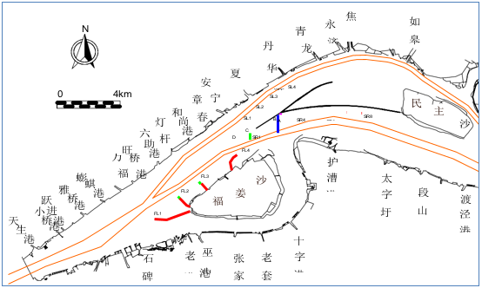

图3 福北水道沿岸码头位置图

Figure 3 Location of the wharf along Fubei Waterway

福北维护性疏浚区域施工期间，由于福北水道北侧码头较多，码头尺度较大，距离航道的边界较近，且有大部分回旋水域需占用航道。耙吸船在航道左侧边界附近疏浚施工时， 由于距离北侧码头较近，一旦船舶失控，存在触碰北侧码头或码头停泊船舶的风险。焦港、青龙港、丹华港、夏仕港、安宁港等多个内港池及通江河口附近水域小型船舶较多，船舶交会复杂，耙吸船在这些水域附近施工时与小船进出影响明显。

## 3.3维护性疏浚对锚地影响分析

福北水道维护性疏浚区附近已建锚地为12 号海轮锚地 I区，该锚地调整后位于福北重点疏浚区南侧约 90~190m，如图4所示。施工期间，耙吸船的疏浚施工及测量船的水下测量均会对该锚地产生一定的影响。

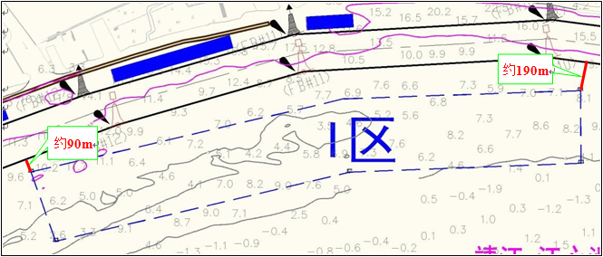

图4 12号海轮锚地与疏浚区位置关系图

Figure 4 Location Relation Map of Anchorage No. 12 and Dredging Area

# 4安全管理措施

针对福北水道施工与通航矛盾，为保障维护性疏浚施工期间通航安全和保证施工效率，特制定安全管理措施。工程施工前施工单位应向工程水域所属的主管海事部门办理水上前的相关手续，落实安全措施，积极主动配合海事机构进行安全监管。

## 4.1加强与海事、航道等部门的沟通

（1）及时发布施工公告

施工前由海事部门发布航行通告，航道部门发布航行通电，告知过往船舶施工水域的通航情况，包括施工范围，施工船舶、施工方法等，使过往船舶进出该水域心中有数。

（2）合理规划施工水域

施工前，及时与海事、航道等部门协商，提出施工水域航道规划方案、施工及航行航标设置方案、通行信号方案报海事、航道部门批准后及时执行和部署。

（3）提请海事、航道等部门维持通航秩序

由于本工程施工与通航矛盾较突出，可提请海事、航道部门派出专门的安全督查船只，对施工河段的通航、施工进行监督、指导，确保施工、航行安全。项目部应严格按海事、航道部门提出的建议积极、及时地进行完善和整改，确保施工与通航安全。

## 4.2合理设置安全警示标志

（1）福北水道通航船舶密度大，为缓解疏浚施工与通航船舶及附近码头、锚地进出船舶的航行矛盾，需在该施工区域布设临时航标，并报海事部门

批准。施工船舶夜间信号灯确保正常工作，确保夜间施工安全。

（2）安全警示标志应根据《安全色》、《安全标志》的规定，充分利用红（禁止、危险）、黄（警告、注意）、蓝（指令、遵守）、绿（通行、安全）四中传递安全信息的安全色，正确使用安全色，使人员能够迅速发现或分辨安全标志，及时得到提醒，防止事故、危害的发生。

## 4.3配置警戒力量

福北水道维护区域船舶流量大，通航环境复杂，针对疏浚船舶与通航之间的矛盾，施工现场需加强警戒力量，对过往船舶进行警戒避碰。项目部在福北水道部署了泰州海宇公司所属2艘警戒护航艇“华通10”、“常港护1”为福北水道施工区施工船舶执行施工警戒维护。

施工船舶设置专人监管过往船舶，配备瞭望人员，使用多种瞭望手段，如夜间增加人员，激光灯照射提醒过往船舶，在驾驶台上安装报警器等。

## 4.4配置驾引人员

由于施工水域环境复杂，为确保船舶施工安全，项目部应与局船管中心协调配合，为各船舶每一班作业人员多配备一名瞭望员专门负责瞭望、甚高频电话的联络及协调避让等工作。对需24小时施工的中大型自航耙吸船，增派一名船长，以加强夜间施工的驾驶人员技术力量，保障夜间施工安全。

# 5 结 语

长江南京以下12.5米深水航道二期工程维护性疏浚期间，福北水道采用耙吸式挖泥船，洪季艏吹，枯季抛泥的施工工艺，耙吸式挖泥船施工时占用水域宽度100m，长度960m。福北水道航宽较窄，疏浚船碍航明显，疏浚区域紧邻码头和锚地，疏浚施工对进出码头和锚地船舶正常通行产生影响。

为缓解施工与通航的矛盾，福北水道维护性疏浚施工期间的安全管理措施主要包括：（1）加强与海事、航道等部门的沟通。疏浚施工前应发布施工公告，告知过往船舶通航风险，并提请海事、航道等部门进行施工监管；（2）合理设置安全警示标志，缓解疏浚施工与通航船舶及附近码头、锚地等进出船舶的航行矛盾，；（3）配置警戒力量，可通过部署警戒维护艇提醒过往船舶警戒避碰；（4）加强驾引人员配置，以降低维护疏浚风险和保障夜间施工安全。

参考文献

[1]杨巨龙. 航道不断航疏浚施工安全措施探析[J]. 工程技术：文摘版, 2015.

[2] Canadian Coast Guard. Tanker Exclusion Zone. Ottawa: Transport Canada and Canadian Hydrographic service. 1987. 1989.

[3] Canadian Hydrographic service. Sailing Directions, British Columbia Coast South Portion, 1-4.sidney: Fisheries and Oceans Canada. 1987.

[4] Brander-Smith, D. Protecing Our waters. Vancouver. Public Review on Tanker Safety and Marine Spill sResponse Capability. 1990.

[5] Anderson, D. Report to the Premier on Oil Transportation and Oil Spills. Victoria: Queen' s Printer. 1989.

[6]尹云峰.疏浚施工中港口与航道通航安全保障措施研究[J].中国水运,2017(01):28-29.

[7]孙晓锋. 浅谈长江口深水航道疏浚的“有效疏浚与安全避让”[J].中国高新技术企业，2015（10）：105-107

[8]戚建民.长江口深水航道船舶航行与疏浚作业安全通航探讨[J].航海技术，2014（03）：50-52

[9]黄酉鸣.航道不断航疏浚施工安全措施探析[J].科技展望,2015,25(11):50.

作者简介：

齐林林（1988-），男，学士学位，工程师，项目总工，研究方向为港口与航道工程。